Natation artistique. Faire aussi bien en N3 qu’au régional
Publié le 11 mars 2019 à 20h03
image: https://www.letelegramme.fr/images/2019/03/11/natation-artistique-faire-aussi-bien-en-n3-qu-au-regional_4459252_440x330p.jpg?v=1
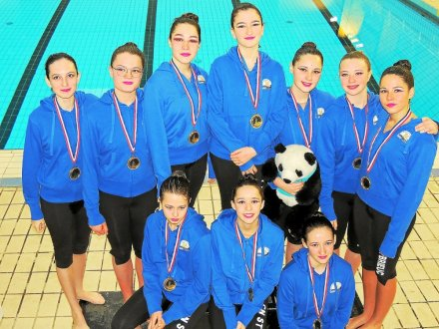

Les championnats régionaux de natation artistique se sont déroulés le 3 mars à Brest. Les Briochines ont aligné quinze nageuses remportant l’or dans toutes les épreuves avec Marine Sard Lechaux en solo. Ambre Deboise et Lou Teffo touchent le Grall en duo jeunes. Le titre de la catégorie jeune équipe est revenu à Marine Sard Lechaux, Julie Herbreteau, Ambre Deboise, Lou Teffo, Ombline Daniau, Violette Surget, Gwenn Simon, Sélène Perrin-Morel, Romane Gélard, Solène Cuccia. Même métal chez les juniors, Enora Minoux en solo, Nolwenn Le Gall et Axelle Gourio en duo. Ces bons résultats permettent aux juniors de participer au France N3 à Caen les 16 et 17 mars, les jeunes iront à Nantes en avril.

